单位代码： 密 级：

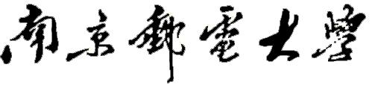

硕 士 学 位 论 文



论文题目：

1220055726

学号

姓名

导 师

学 科 专 业

研 究 方 向

申请学位类别

论文提交日期

X学硕士

XXXXXXXXXXXXXXXXXXXXXXXXXXXXXXXXXXXXXXXXXXXXXXXXX

↑

（请填写论文英文题目，Times New Roman 2号字加粗）

Thesis Submitted to Nanjing University of Posts and Telecommunications for the Degree of

Master of XXXXXXXX学位类别英文



By

XXXXXX作者英文名字

Supervisor: Prof. XXXXXX导师英文名字

XXX XXXX论文提交日期例如：April 2018

注：（论文定稿时，此页直接删除，不要打印）

学位类别英文：

工学硕士：Master of Engineering

理学硕士：Master of Science

管理学硕士：Master of Management

教育学硕士：Master of Education

上一页英文封面中，红色字体的文字打印时直接删除。

南京邮电大学学位论文原创性声明

本人声明所呈交的学位论文是我个人在导师指导下进行的研究工作及取得的研究成果。尽我所知，除了文中特别加以标注和致谢的地方外，论文中不包含其他人已经发表或撰写过的研究成果，也不包含为获得南京邮电大学或其它教育机构的学位或证书而使用过的材料。与我一同工作的同志对本研究所做的任何贡献均已在论文中作了明确的说明并表示了谢意。

本人学位论文及涉及相关资料若有不实，愿意承担一切相关的法律责任。

研究生学号：___________ 研究生签名：____________ 日期：____________

南京邮电大学学位论文使用授权声明

本人承诺所呈交的学位论文不涉及任何国家秘密，本人及导师为本论文的涉密责任并列第一责任人。

本人授权南京邮电大学可以保留并向国家有关部门或机构送交论文的复印件和电子文档；允许论文被查阅和借阅；可以将学位论文的全部或部分内容编入有关数据库进行检索；可以采用影印、缩印或扫描等复制手段保存、汇编本学位论文。本文电子文档的内容和纸质论文的内容相一致。论文的公布（包括刊登）授权南京邮电大学研究生院办理。

非国家秘密类涉密学位论文在解密后适用本授权书。

研究生签名：____________ 导师签名：____________ 日期：_____________

摘要

《摘要正文》×××××××××××××××××××中文摘要（一至两页），英文摘要，二者应基本对应。它是论文内容的高度概括，应说明研究目的、研究方法、成果和结论，要突出本论文的创造性成果或新的见解、用语简洁、准确。论文摘要的关键词3至8个。关键词应为公知公用的词和学术术语，不可采用自造字词和略写、符号等，词组不宜过长。

英文摘要采用第三人称单数语气介绍该学位论文内容，目的是便于其他文摘摘录，因此在写作英文文摘时不宜用第一人称的语气陈述。叙述的基本时态为一般现在时，确实需要强调过去的事情或者已经完成的行为才使用过去时、完成时等其他时态。

关键词: ， ， ， ，

Abstract

Abstract …………..

Key words:, , ,

目录

第1章 绪论 1

1.1 研究背景与意义 1

1.2 国内外研究现状 2

1.2.1 多传感器融合研究现状 2

1.2.2 三维重建研究现状 4

1.2.3 三维环境感知研究现状 6

1.3 本文的研究内容 8

1.4 本文的章节安排 9

第2章 相关背景知识介绍 11

2.1 相机成像模型 11

2.1.1 针孔相机模型 11

2.1.2 相机畸变模型 11

2.2 多视图几何模型 11

2.3 双目立体视觉模型 11

2.4 本章小结 11

第3章 多传感器时间一致性表征 12

3.1 时间一致性表征系统总体设计 12

3.2 激光雷达的时钟同步 12

3.2.1 时钟同步PPS+GPRMC原理 12

3.2.2 激光雷达时钟同步软硬件实现 12

3.3 视觉相机的时钟同步 12

3.3.1 相机外触发原理 12

3.3.2 视觉相机时钟同步软硬件实现 12

3.4 惯性测量单元IMU的时钟同步 13

3.4.1 就近时间戳对齐原理 13

3.4.2 惯性测量单元IMU时钟同步软件实现 13

3.5 本章小结 13

第4章 多传感器空间一致性表征 14

4.1 空间一致性表征系统总体设计 14

4.2 传感器内参标定 14

4.2.1 视觉相机内参标定算法原理及实现 14

4.2.2 惯性测量单元IMU内参标定算法原理及实现 14

4.3 多传感器外参联合标定 14

4.3.1 视觉相机与视觉相机之间联合标定 14

4.3.2 视觉相机与激光雷达之间联合标定 14

4.3.3 视觉相机与IMU之间联合标定 15

4.4 实验结果与验证 15

4.5 本章小结 15

第5章 多源多层地图三维重建 16

5.1 重建算法设计方案 16

5.2 基于MVE算法的三维地形重建 16

5.3 火星场多源多层地图构建 16

5.3.1 各坐标系之间的关系 16

5.3.2 基于多传感器的多层地图生成 16

5.4 实验结果与分析 16

5.5 本章小结 16

第6章 基于双目视觉的三维环境感知 17

6.1 感知系统算法设计方案 17

6.2 基于SOLO网络的实例分割算法 17

6.3 基于BGNet网络的双目立体匹配算法 17

6.4 实验结果与分析 17

6.5 本章小结 17

第7章 总结与展望 18

参考文献 19

附录1 攻读硕士学位期间撰写的论文 21

附录2 攻读硕士学位期间申请的专利 22

附录3 攻读硕士学位期间参加的科研项目 23

致谢 24

# 绪论

* 1. 研究背景与意义

近几年，科技在飞速发展着。随着工业4.0的到来，越来越多的智能制造、智能机器人、智能驾驶等技术在不断的发展和完善，也正逐步的改善着我们生活的方方面面，各类无人设备层出不穷。这些不管是工业设备、机器人、自动驾驶汽车等都对环境的感知尤为依赖。例如工业设备需要根据实际应用场景使用单目相机、双目相机、线扫激光等传感器；室内清洁、服务型机器人多以单线雷达就行地图重建，并使用RGBD相机就能进行场景的感知以及运行中的避障；对于自动驾驶汽车而言，它作为一种特殊类型的移动类机器人，其工作的环境特殊且复杂，所以需要多线激光雷达、视觉相机、惯性测量单元、轮速计、GPS等多种传感器结合的方式进行场景的重建和环境感知。尤其对于复杂、恶劣环境，以及未知环境的探索，将会对多传感器的融合感知技术有更高的需求。例如航天对于火星、月球等环境的探索，都需要高精度的三维地图，高精度的机器人定位和高精度且鲁棒的环境感知系统，这都离不开各种传感器之间的融合与配合。

在2020的7月，由长征五号遥四运载火箭将火星任务车祝融号发射升空。其为天问一号任务火星车，重达240公斤，高度将近2米。火星车主要依赖轨道器预先开展的约三个月的对地观测，以便于对于预选着陆区的详细勘测。之后火星车与轨道器分离，并且利用反推火箭以及降落伞协同的方式在火星表面安全着陆。着陆后，火星车将通过配置的导航相机、多光谱相机、激光雷达、磁场探测仪、气象测量仪、成分探测仪等传感器按计划开展巡视区域的环境感知、火星表面移动和科学探测。同时轨道器也持续运行在轨道中，与火星表面的火星车形成空地一体协同探测，并为火星车的巡视提供稳定的中继通信和保障。

对于早期的室内外无人化设备、机器人等智能体多以一个或两个传感器进行物体的识别以及周围环境感知，甚至最初只能实现二维平面内的一些定位、识别和感知功能。这也导致以前的许多智能化、自动化设备动作机械化，容易受干扰，且不鲁棒。随着多传感器融合技术以及三维重建、三维环境感知等相关技术的发展使得各类智能体，机器人包括智能驾驶汽车逐渐的发展起来，也能实现更多精细化的功能。

早期的室内外重建，大多使用单线激光雷达或单目相机用于室内，多线激光雷达用于室外的地图重建，并在此地图的基础上进行机器人导航。但是由于单一传感器对于大场景地图重建中存在的累积漂移现象，使得基于多传感器融合的即时定位与建图逐渐的成为了主流。基于多传感器融合的定位与建图在没有回环的情况下也能有很好的效果，所重建出来的地图信息也更加丰富，并且基于多传感器的环境感知，也更加精准。由此可见，对于复杂地形环境，尤其是针对像火星、月球等航天领域的探索中，多传感器的配准融合、多维地图的重建和三维环境的感知显得尤为重要。

总而言之，如何对于复杂环境下进行高质量、多信息的三维地形重建与物体感知是本文的主要目标。针对火星、月球等航天领域的环境探索，如何在未知环境下，进行鲁棒性较高的地图高精度、高纬度的重建与感知是目前科技发展与航天领域中需要不断探索与研究的问题。本文将从多传感器的时空一致表征，火星场多层次地图的重建系统，双目视觉环境感知三个方面展开研究，针对航天院火星车多传感器系统以及实验室搭建的多传感器系统，从软硬件方面入手并对现有算法进行改进与应用。

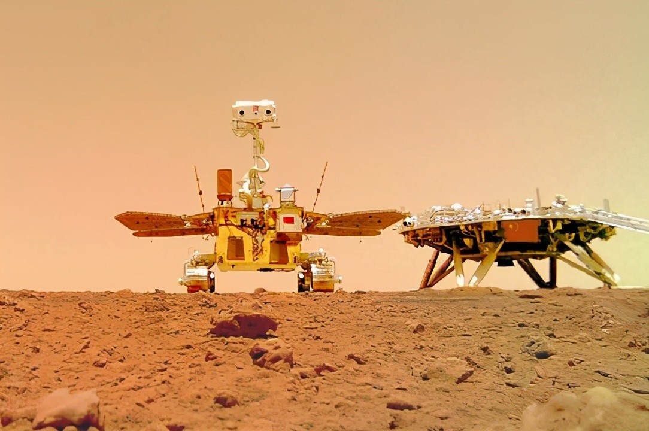

图1.1 火星车祝融号图像

* 1. 国内外研究现状
     1. 多传感器融合研究现状

随着深度学习实用性的显着发展和5G通信技术的超高速信息传输速率将突破数据壁垒车联网传输，智能驾驶技术正在逐渐成为影响交通的关键技术。传感器是智能驾驶系统感知外界环境的关键，其协同性能直接决定了自动驾驶车辆的安全性。

多传感器融合（Multi-sensor Fusion, MSF）技术，是利用现有计算机相关知识与技术，综合利用所获得不同传感器的信息和数据并以一定的准则进行自动分析和融合，避免了感知限制和不确定性，形成对环境更全面的感知和识别或目标，并提高外部感知能力系统。目前，多传感器融合技术已广泛应用于故障检测领域[2], [3], 遥感 [4], 人体健康监测 [5],[6]、机器人系统[7]、人机交互[8]、目标识别和跟踪 [9]、[10]、同时定位和映射 (SLAM) [11] 和高级驾驶员辅助系统（ADAS）[12]等领域。

近年来在智能驾驶中多传感器融合的不同策略也会有不同的融合感知效果，常用的传感器包括毫米波雷达、单线和多线激光雷达、RGB摄像头、深度相机、热成像仪、超声波、GPS、IMU 和轮速计等。各类传感器都有各自的优点与不足，因此在自动驾驶系统中各个传感器通常会有不同任务的划分，也会相互配合完成一项任务，进而达到高效、高精度的效果。目前，几种主要传感器组合形成的用于多传感器融合系统，包括camera-LiDAR(CL)、radar-camera(RC)和radar-camera- LiDAR(RCL)。根据现有数据图1.2表明，最常用的传感器组合是RC，因为这种组合可以在获得周围物体的距离信息的同时获得优异的分辨率。同样，激光雷达和摄像机的组合可以获得具有深度的图像信息，一些研究将激光雷达和毫米波雷达与摄像机相结合，以提高安全冗余度。雷达和摄像机都是全方位的经济技术，激光雷达的性能正在逐步提高，高性能产品的价格仍然很高。虽然相机可以获得目标的轮廓、纹理和颜色分布，但缺点也是显而易见的。双目和深度相机的应用允许图像数据具有深度信息，但在高精度方面还有很长的路要走。与相机和激光雷达相比，毫米波雷达具有更长的波长，可以穿透雨、雪和雾。美中不足的是，雷达更容易受到杂波干扰。激光雷达可以昼夜连续工作，除恶劣天气条件外，还可以提供高分辨率和长距离的三维数据。因此，满足各种工作条件的唯一解决方案是采用多传感器融合技术。

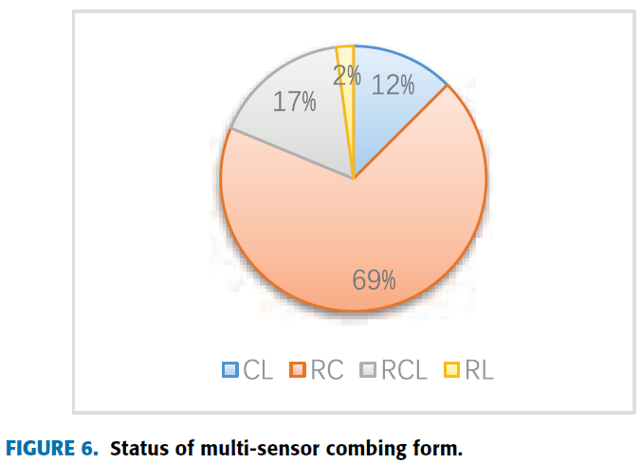

图1.2 常见传感器组合使用比例

目前常见的多传感器融合主要分为两种。一种是如图1.3的前融合算法，另一种是如图1.4的后融合算法。前融合指的是每个传感器都是融合体的一部分，将所有传感器依据他们之间的关联性融合成类似于一个传感器包含所有初始信息的形式，最终输出融合结果；后融合算法又称松耦合算法，它的本质是将所有传感器独立开来，每个传感器进行相应的识别、感知算法，最后将所有感知结果进行一定的汇总，后融合的算法是传感器间相互独立的，不存在传感器之间的约束。



图1.3 前融合算法框图



图1.4 后融合算法框图

* + 1. 三维重建研究现状

在过去几年中，GPU硬件的进步促进了3D重建系统的发展。此前，Pollefeys等人（2008年）、Agarwal等人（2009年）和Furukawa等人（2010年）的大规模努力从非结构化照片集重建了城市场景的部分。最先进的算法所依赖的持续优化理论基础不断加强和拓宽（2011年的Chambolle和Pock；2012年的Goldluecke等人），已成为机器人和计算机视觉应用的基础。硬件和理论结合在一起，使我们能够构建如图1.5所示的创建大规模3D密集重建的系统。然而，许多密集3D重建系统的最新技术很少考虑可扩展性在自动驾驶或检查等地图应用中的实际应用。最普遍的方法是最近的手机和平板电脑的着眼于小规模的重建开发（2015年的Klingesmith等人； 2015年的Engel等人；2015年的Schops等人）。

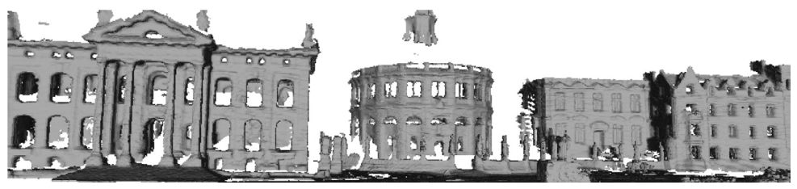

图1.5立体视觉或激光数据高效生成多公里尺度环境的密集模型

一些研究人员研究了更适用于自动驾驶汽车的数据和传感器。最值得注意的是，2010年谷歌发布了一篇学术文章，详细介绍了他们的“树视图”应用程序，该应用程序利用激光和相机数据创建世界各地城市的密集3D重建（Anguelov等人，2010年）。然而，他们的算法过度强调激光数据，并假设所有深度图仅包含分段平面对象。2013年，谷歌提出了一种仅使用相机传感器的运动方法替代结构（Klingner等人，2013年）。Xiao和Furukawa（2014年）提出了一种利用激光和图像输入对大型室内环境进行建模的系统，但他们修改的曼哈顿世界假设限制了重建，无法对除垂直和水平平面以外的任何东西进行建模。Bok等人（2014年）在现有技术的基础上，使用相机和激光创建大规模3D地图。他们的最终重建是稀疏的，仅使用相机进行里程测量和环路闭合，而不是作为额外的深度传感器来改善密集的重建。

在RGB-D相机广泛使用之前，DTAM提出了一种使用单眼相机生成高质量深度图的方法。在相机的焦平面前面构建成本体积，并使用来自连续图像帧的2D正则化深度估计来不断更新成本体积。最终的重建提供了精细的细节，但该系统将单眼相机的范围限制为近场重建。2010年，第一台商品RGB-D相机发布。RGB-D相机为图像中的每个像素提供厘米级的精确深度测量：在第一台设备中，分辨率为640×480，频率为30Hz。Curless和Levoy（1996年）通过 Kinect Fusion 系统扩展了他们的工作，以利用这种高频和高质量的深度图流。利用截断有符号距离函数（TSDF），深度观测值存储在体素网格中，其中每个体素在表面前面时包含一个正数，在表面后面包含一个负数。求解零值水平集会生成原始曲面的密集模型。因此，Kinect Fusion可以为大约7m³的工作空间实时生成前所未有的高质量密集3D重建。

与Kinect Fusion（体素网格固定在空间中的一个位置）不同，Kintinuous试图通过允许体素网格随相机移动来扩展重建场景的大小。先前观察到的区域的连续流作为网格流式传输到磁盘，但如果再次观察到该区域，则可以重新加载到GPU中。该系统理论上无限扩展了重建工作空间的大小。然而，它不能利用距离RGB-D相机3米以外的传感器观测，因为它仍然基本上基于传统的固定尺寸体素网格。

Nießner的哈希体素网格（HVG）也扩展了重建的大小，但只在观察到表面的区域分配体素。这样删除的内存浪费了存储可用空间。当表面远离传感器时，与GPU和硬盘之间的数据流相结合时，重建的大小基本上没有限制。这种实施方式将传感器范围限制在4米，因为这接近Kinect相机的最大有效范围，但该范围可以很小地扩展。Whelan等人（2014年）的解决方案利用滚动循环缓冲作为体积重建数据结构。这是一种有趣的方法，它允许局部体积区域在摄影机在环境中移动时进行虚拟平移。在深度学习环境中，正确选择有效的体积数据结构也获得了关注，因为它会影响3D任务的分辨率，包括3D对象分类、方向估计和点云标记（Riegler等人，2017年）。

三维重建作为计算机视觉领域的一个活跃研究领域，在虚拟现实、逆向工程和机器人视觉等领域有着重要的应用。

* + 1. 三维环境感知研究现状

自从计算机视觉出现[1，2]以来，3D环境重建和物体6D姿态估计一直是一个核心问题。先进的机器人经常出现在科幻电影中，这提高了人类对未来机器人的期望。我们希望机器人能像我们一样感知周围的世界。然而，现实世界的机器无法实现这种智能。我们的人类视觉系统可以快速轻松地推断3D对象的属性，并理解周围环境的组成。相比之下，机器人视觉传感器捕捉环境的图像，但输入设备不具有感知能力或认知能力；它不了解世界。因此，迄今为止，赋予机器这些能力是一项具有挑战性的任务。

计算机视觉系统最重要的目标之一是从复杂环境中估计物体的6D姿态（3D平移和旋转）。精确的6D姿态估计技术可以驱动与机器人操纵、自动驾驶、增强现实等相关的各种新兴技术领域。为了在杂乱场景中感知准确的6D姿势，大量研究致力于建立高效的3D物体感知系统。想法包括利用对象几何信息的基于特征的方法[3，8]和使用深度神经网络的基于学习的方法[13，14，15]。无论使用哪种范式，它们都依赖于高质量的对象模型。换句话说，优越的物体模型是准确的6D姿态估计的先决条件。

在3D计算机视觉的早期，它主要处理多面体物体[16，17]。为了识别细粒度几何形状，一些方法[18，19]直接从3D点云估计物体的6D姿态。他们利用点特征描述来计算对象模型和场景点云之间的一组对应关系，并通过随机样本一致性（RANSAC）算法稳健地估计6D姿态。除了基于点云的方法外，基于图像的方法也取得了重大进展。Hinterstoisser等人[3]提出了一种模板匹配方法Linemod，该方法利用颜色梯度和表面法线来描述对象轮廓和内部信息。在[8]中，通过从CAD 3D模型自动生成模板数据集，对其进行了进一步改进。然而，由于缺乏丰富的纹理，这些作品无法处理杂乱环境中的无纹理对象，以检测可区分的特征进行匹配。

最近，深度卷积网络技术的出现，特别是基于CNN的类别检测器[20，21，22]，已经显示出用于对象检测和对象分割的优异结果。受2D物体检测的显著进步的启发，越来越多的工作将深度学习用于6D姿态估计。对于RGB导出的6D姿态估计，大多数方法遵循类似的范式：首先，它们采用神经网络来检测与目标对象相关的八个3D边界框角点。他们执行透视n点（PnP）算法来计算方向和平移。然而，该范式在无纹理对象的检测精度低和昂贵的后处理步骤方面存在严重缺陷[23]。

与2D图像相比，点云更接近原始的3D几何形状，并具有可靠的深度距离以精确定位对象。Qi等人提出了一种端到端网络PointNet[24]，它直接将点云作为输入，并对输入点云进行分类和分割。在[25]中，提出了PointNet的改进版本，使网络能够学习不同规模的局部结构。虽然这些方法仍处于类别级别，但Li提出了PointRCNN[26]，它可以在实例级别从原始点云实现3D对象检测。然而，一个典型的场景模型包含超过100k个点；训练这样的网络需要高的计算和存储器要求。此外，当前基于点云的学习技术利用公开可用的数据集进行训练和测试。尽管数据集可以加快研究过程，但如何生成适用于真实世界对象的通用系统仍然具有挑战性。

在自动驾驶系统中，环境感知[17]包括物体定位、离线障碍物和道路映射、移动障碍物跟踪以及交通信号检测和识别。在本研究中，我们主要关注自动驾驶系统中的多对象三维（3D）感知问题。通常，环境感知的作用是检测物体，并从城市场景中的传感器数据中获取其定位信息。先前对自动驾驶多目标感知的研究大致可分为手工特征算法和深度学习[11]方法。手工制作的特征算法在很大程度上依赖于专业知识和技能来提取代表性特征；因此，使用该算法很难在复杂环境中获得令人满意的性能。随着深度学习方法的最近出现，已经设计了各种3D感知模型，用于使用来自不同传感器的数据来检测场景中的关注对象。该方法可进一步分为基于相机的、基于激光雷达的和多传感器融合方法。

基于相机的方法直接从二维（2D）RGB图像执行3D对象检测，方法是首先对提出的2D对象进行回归，然后根据其在3D空间中的几何关系或约束预测3D边界框结果[18-21]。Mono3D[18]方法通过语义分割和上下文特征（例如，大小、位置和形状）推断出单眼3D边界框。在参考文献[19]中，几何约束被施加在2D边界框和具有从单个图像生成的对象姿态的3D边界框上。为了模拟来自图像的LiDAR信号，定义了伪LiDAR[20，21]，由此使用深度估计算法从RGB图像生成一组伪点。

基于激光雷达的检测是自动驾驶系统中用于3D物体感知的主流方法。该方法使用PointNet架构直接使用原始点云数据[22-24]，或者将点转换为规则体素表示[25]，并采用卷积运算进行3D对象检测[26，27]。PointNet架构[22，23]将点云数据作为输入，并应用最大池化操作以保持无序点的排列不变性。在此基础上，TANet方法[24]设计了三重注意力模块和用于鲁棒对象定位的粗到细回归策略。参考文献[25]提出了VoxelNet，它使用点体素编码模块，将点云数据转换为用于特征提取的规则网格格式。随后，参考文献[26]报道了3D稀疏卷积运算的发展，以加速体素特征编码和3D对象检测。

多传感器融合方法已成为一种有前途的方法，它使用多模态输入数据（即图像和点云数据），并使用各种融合策略组合其各自的特征图，以实现更准确和鲁棒的检测[28–31]。MV3D[28]使用紧凑的多视图表示对稀疏的3D点云数据进行编码，并结合来自多个视图的区域特征，用于3D空间中的对象检测。截头体PointNet[29]框架利用成熟的2D对象检测器来生成区域建议，并在几何关系的约束下精确估计3D边界框。AVOD[30]在自动驾驶场景中聚集用于对象检测的视图。在所提出的网络中，从点云和RGB图像数据生成共享特征图，然后通过区域建议网络融合多模态特征图以获得可靠的3D对象建议。该方法对于城市场景中的目标检测是有效的。

* 1. 本文的研究内容

在上一节中，主要简述了目前国内外包括多传感器融合、三维重建以及三维环境感知等相关技术的研究现状，以及现有的不足。针对复杂场景，未知场景的多传感器融合感知探索仍需不断研究。随着多传感器融合感知相关技术的发展，以及我国对于航天领域探索的不断深入，对航天领域无人车的多传感器融合感知系统的研究越发的重要。例如我国已经送上火星的祝融号、送上月球的玉兔及玉兔二号，这些无人车对环境的感知与探索都显得尤为重要。所以，本文的主要研究内容也都围绕着基于航天探索背景的二代火星车进行多传感器融合、三维地图重建以及三维环境感知三个方面展开研究。

1. 用于多传感器融合的时空一致表征

在机器人、自动驾驶、复杂环境感知等问题中，常用的算法大多是单一类型传感器进行环境的感知，这也导致了对于复杂场景以及需要高精度的探索感知环境，效果不是很好。随着相关技术的发展，对于多传感器的配合探索、感知也逐渐成熟，多传感器融合技术不论是在三维重建方面还是在环境感知方面都有着不错的效果和精度。但是不管是多传感器的前融合、亦或者是多传感器的后融合，他们的融合前提条件都需要进行多传感器的时间同步和空间同步。与此同时，这些都是需要软硬件结合来实现多传感器的时间同步与空间同步，传感器种类越多，实现起来越困难，同步精度也会越差。现有的多传感器融合大多集中于3类传感器的时空同步以及数据的融合。本文主要围绕着基于航天探索背景的二代火星车，以及智能驾驶相关设备中常见的大于5种的常用传感器进行时间同步与空间同步。分别从多种传感器软硬件着手，进行时间同步和空间同步，对于传感器种类的繁多，进行时间同步和空间同步的难度也随之提高。最终在航天院的探索无人车上的传感器以及实验室的一套传感器上分别进行实验验证，并取得不错的效果。

1. 火星车附近场景的多源多层地图构建

现有的三维重建以及SLAM技术发展越发成熟，基于深度学习的三维重建与SLAM算法也层出不穷。但是针对于航天探索领域来说，火星车的移动速度也十分缓慢，其需要的不是多么新的技术，而是需要十分鲁棒且精度比较高的算法系统，需要的是更多的信息源构成的地图，以便于火星车对自身周围环境的感知与判断。本文主要使用单目MVE三维重建算法进行三维地图的重建，并通过热成像仪、多光谱成像仪与RGB相机的关系，就行多层地图的构建，最终形成一个包含颜色、热、光谱信息的多源多层地图，为不同的场景感知任务做了较好的地图重建工作。

1. 基于双目视觉的三维环境感知

对于室内外三维环境感知，相关算法数不胜数。例如有基于三维点云的室外三维环境感知，基于RGB-D相机的室内三维感知，以及基于单目相机的深度恢复然后进行室内外的三维感知。但是上述相关环境感知算法，大都存在一定的缺陷。例如，基于RGB-D相机的三维感知系统，由于硬件的限制，大多只适用于室内；再例如基于激光雷达的三维点云环境感知，虽然适合室外感知，但其需要大量的对应数据集用于训练，并且目前相关的较好的算法基本都是基于一些城市场景的公开数据集，这些数据集基本只有大型的建筑物、车、树等，对小物体的感知并不鲁棒。但是对于航天领域的探索，通常需要进行一些沙地、岩石、地形的感知与判断，所以多小物体的检测与感知能力较为关键。所以，本文主要围绕基于深度学习的双目立体视觉进行室内外三维环境感知的研究。通过在2D上进行感知进而恢复到三维的方式来实现三维空间的物体感知。

* 1. 本文的章节安排

针对当前航天探索领域的无人车相关环境感知应用的研究。本文主要从多传感器融合；多源多层地图构建；基于深度学习的双目立体视觉感知三个方面着手，基于航天院二代火星车及室内模拟火星场，软硬件结合，进行以上三个方面的实践应用与研究。本文各章节组织结构如图1.6所示。



图1.6 章节组织结构

本文由七个章节组成，各个章节的内容和相关结构安排如下：

第一章绪论部分，主要介绍了目前关于多传感器融合在智能驾驶等无人车领域的应用，以及三维重建和三维环境感知的国内外研究现状。简单介绍了基于航天探索领域的课题应用背景，并且对本文的研究内容与章节安排进行了概述。

第二章将介绍相关的基础知识与原理。首先进行单目相机的小孔成像模型、相机畸变模型的介绍；又对三维重建中较为关键的多视图几何模型，包括刚体的运动模型、对极几何、三角测量等原理进行了介绍；最后介绍了三维环境感知中常见的双目立体视觉模型的相关原理与算法。

第三章主要从多类传感器的软硬件着手，进行多传感器融合的前期准备工作，即多传感器的时间一致性表征。重点是实现多类传感器的时间一致，保障这些传感器能采集到同一时刻的数据。

第四章主要进行的多传感器的空间一致性表征。重点是实现多类传感器的内参标定、畸变校正以及传感器之间的外参标定。将各类传感器统一到一个坐标系下，为后续的多传感器融合、感知、重建等算法提供良好的工作准备。

第五章将利用RGB相机进行基于MVE算法的火星车附近场景的三维重建，再利用第三章与第四章的时空一致性的相关数据，将热成像仪、多光谱成像仪的数据叠加到已经建好的三维地图中，实现一个多源多层的点云地图。

第六章介绍两个深度学习网络，分别实现基于深度学习图像分割和基于深度学习的双目视觉视差图的恢复。最终实现基于双目视觉的对火星场特定目标的三维空间定位，并进行室外场景的测试，实现室外特定目标的测距。

第七章，总结与展望。主要是对本文工作与相关实践内容的一个总结，分析了自身工作中的问题以及相关算法的不足，并对未来工作的相关工作与自身的发展进行了展望。

# 相关背景知识介绍

本章将介绍三维视觉里面的相关的基础知识、数学表达及原理。首先进行单目相机的小孔成像模型、相机畸变模型的介绍；又对三维重建中较为关键的多视图几何模型，包括刚体的运动模型、对极几何等原理进行了介绍；最后介绍了三维环境感知中常见的双目立体视觉模型的相关原理与算法。

* 1. 相机成像模型
     1. 针孔相机模型

最早的照相设备，以及今天很多人依然在使用的照相机。其在成像上无不采用的是针孔成像的原理，只不过对于这个针孔，已经逐渐的由简单的物镜变成了较为复杂且高质量的现代镜头，对于焦点成像平面的位置变成了电子成像原件或者是感光胶片之类的成像载体。

如图2.1为理想的针孔相机的成像模型。其中针孔O与像平面之间的距离我们称之为焦距f。对于理想的针孔相机模型，物体的成像没有畸变，且所成的像是一个倒像，这样对我们计算机处理计算时需要一个负号。因为，我们通常研究的如图2.1中的虚拟像平面。

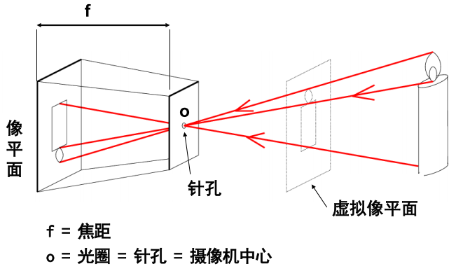

图2.1 针孔相机模型

下面为一个三维点到二维点的映射过程。设O-x-y-z为相机坐标系，其中O为针孔，x-y平面与成像平面平行，z轴指向物体。在此相机坐标系下，设空间中的某一物体点，该三维空间点，经过针孔成像在像平面--上成像点为，其中针孔到像平面的距离为f。所以最终可以通过图2.2所示相似三角形关系可得：

将式子整理可得：

上述式子即根据相似三角形原理，描述了三维点到二维成像平面的映射关系，最终可得到空间点P在相机成像O-u-v平面的成像坐标为

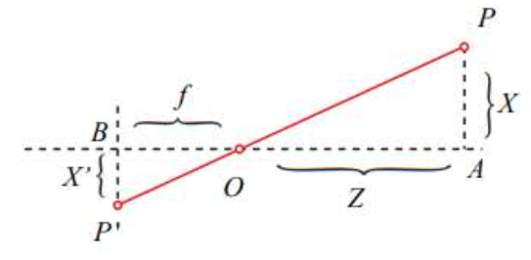

图2.2 相似三角形成像图

* + 1. 相机畸变模型

上述的针孔成像模型是理想状态下的线性成像模型，随着相机镜头的出现，现在也更多的是非线性的透镜成像。但是由于镜头的安装误差以及制作过程中工艺的误差，通常在成像平面上与理想模型计算所得坐标不一致，这也就是透镜畸变。

透镜的畸变主要包括径向畸变和切向畸变。其中径向畸变主要是因为镜头工艺不理想，在成像平面上产生径向失真；切向畸变主要是由于安装的过程中无法使镜头与像平面平行，导致切向失真。

1. 径向畸变

相机的径向畸变主要是由于镜头制作工艺的误差带来的影响，使得像素点无法理想的到达成像平面对应位置，产生径向失真。常见的径向畸变失真有“肥胖”桶型和“瘦小”枕型两种失真。径向畸变的数学模型可由如下公式近似表示：

上述（2.3）中两式分别对应x、y方向的径向畸变分量，其中的为径向畸变系数。

1. 切向畸变

相机的切向畸变主要是由于镜头安装的过程中，我们人为的无法确保镜面与像平面平行，产生切向失真。切向畸变的数学模型可由如下公式近似表示：

上述（2.4）中两式分别对应x、y方向的切向畸变分量，其中为切向畸变系数。式中的r为理想像素点距离畸变中心点的像素长度，即。

所以，对于一个镜头，我们通常需要5个参数来描述畸变以及进行畸变的矫正。

* 1. 多视图几何模型
     1. 三维空间的刚体运动

机器人在三维空间中的位姿变化，一般会描述为一个刚体的运动。在三维的空间里面，通常我们用来描述刚体运动的方式主要是旋转和平移。对于平移来说，相对较好理解和描述，通常用一个平移向量来描述刚体三个自由度的平移量；对于旋转而言，描述的方式就比较多了，例如旋转矩阵、四元数等。对于旋转不同的表示方法来说，他们之间也都有着各自的优势和劣势，通常我们根据实际需要来选择具体的表示方式。下面为几种常见的三维空间中刚体旋转的表示方式：

1. 旋转矩阵

对于一个向量a，其在两个坐标系下的表示是相等的，可知：

我们再将左右两边同乘一个进行等式化简，可得：

由上可得向量经过矩阵R的转换，可以得到向量a，也即是一个向量在两个坐标系下的表示是相等的。上述的矩阵R描述了旋转，所以被称为旋转矩阵。此矩阵又是一个正交矩阵，且行列式为1。最终可将旋转矩阵的集合定义为如下的一个特殊正交群：

1. 旋转向量和欧拉角

对于上面介绍的旋转矩阵而言，其需要9个量，难免会显得有些冗余。旋转向量和欧拉角是更为紧凑的表示方式。对于任意的旋转而言，都是可以由一个旋转轴外加一个旋转角度来进行描述。所以，我们使用一个旋转轴为**n**，旋转角度为的向量来进行描述，这个向量就称为旋转向量。除了旋转向量，欧拉角的描述方式也非常的紧凑，只需要3个量来描述旋转，欧拉角的描述方式在无人机等领域应用较多，一般通常使用roll-pitch-yaw分别表示绕XYZ轴的旋转角度。所以，使用即可描述任意旋转。

旋转向量与旋转矩阵之间还可以还可以通过罗德里格斯公式进行相互的转化，公式如下：

1. 四元数

虽然已经有了紧凑的旋转向量和欧拉角，但是他们存在一个非常严重的问题，那就是万向锁问题，也即是它们存在奇异性。一个三维的向量是不可避免奇异性的，所以才引入了四元数来描述旋转，它即紧凑，又没有奇异性，是一个常用的描述旋转的方式。四元数由一个实部、三个虚部组成，定义如下：

其中***i***，***j***，***k***为三个虚部，他们之间满足如下关系：

四元数到旋转矩阵的转换公式如下：

旋转向量到四元数的转换公式如下（其中设={}，）：

由上述公式可知，在实际的计算中，如果趋近于0，则会导致解的不稳定，此时需要使用其他方法进行旋转矩阵到四元数的求解。

* + 1. 对极几何

对极几何一般指的是现实中的两个相机之间，像平面不平行，并且以两个相机之间的基线作为轴的几何约束关系。这种约束关系只与两个相机的内参以及两个相机之间的相对位置有关，与空间中实际物体无关。对极几何关系图如图2.3所示，表示两个相机拍摄同一场景。其中*O*--P称为极平面，*O、*分别为左右相机的坐标系原点，连线为基线。极平面与两个相机的像平面分别相交于*l*和，P点对应的两个投影点分别为*x*和，基线与像平面的交点称为极点，分别为e和。

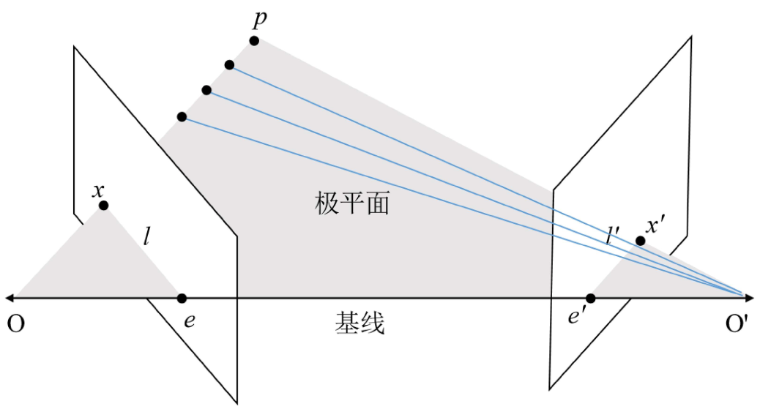

图2.3 对极几何关系图

对于P点在左相机的投影点x，其在右相机上的投影一定在极线上，在P点深度未知的情况下，极线上任意位置都有可能。这就是对极几何的极线约束，通过此几何约束，在进行左右视图之间的匹配时，对于左图的某一点，仅仅只需要在有图的极线上进行检索，大大的减小的搜索范围和计算量，同时也加速的算法的匹配速度。

* 1. 双目立体视觉模型

在立体视觉中，双目相机可以根据两个相机之间的视差进行三维信息的恢复。相较于单目相机，其可以恢复三维信息；相较于深度相机，其又相对简单，成本低。双目视觉常被用来做双目测距、三维重建、深度恢复等工作。

为了简单的描述双目立体视觉模型，减小计算量，通常建立如图2.4所示的两个相机光轴平行的理想双目立体视觉模型。其中P为三维空间中一点，--与--分别为左右相机成像平面，空间点P在两个相机成像点为和。左右相机坐标系分别为---和---，并且将左相机坐标系作为世界坐标---。设P在左相机成像下的像素坐标为，在右相机成像下的像素坐标为。并且如图所示的两个相机的基线间距为b，相机的焦距为f。

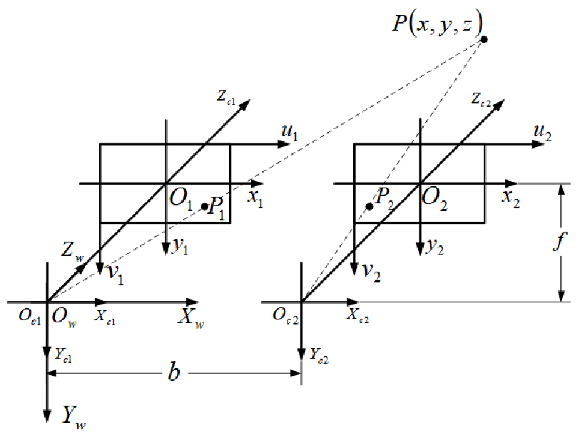

图2.4 双目相机立体成像模型

通过计算可得、之间的距离dis = b – ()。

所以，由图中映射关系，并且结合相似三角形，可建立如下式子：

将式中dis进行替换，并进行整理可得：

公式中的f为相机的焦距，b为双目相机的基线距离，均可通过相机内参标定获得。所以，只需要获得双目相机的视差，即，就可以计算出对应点的深度信息。

* 1. 本章小结

本章首先进行了相机成像模型的介绍，包括对针孔相机模型的介绍以及利用相似三角形进行成像原理的描述，并进行了相机透镜的径向畸变与切向畸变模型；然后介绍了三维重建中十分重要的多视图几何模型，其中先介绍了三维空间中刚体的运动模型，重点介绍了描述旋转的旋转矩阵、旋转向量、欧拉角和四元数，然后通过几何原理介绍了对极几何中的几何约束；最后介绍了三维环境感知中常见的双目立体视觉模型，通过对三维空间中的一点在两个相机中的投影点，并利用相似三角形原理进行了双目测距的数学推导。

# 多传感器时间一致性表征

对于自动驾驶、智能化无人设备中的多传感融合是提高性能与精度的非常实用的办法。在多传感器融合系统中，对于各种各样的传感器，如果无法获取到同一时刻的传感器数据，那么将无法在后续的算法中进行融合，即便个别传感器之间可以融合，也需要复杂的运动矫正。所以在多传感器融合、多传感器感知等系统中，首先需要做的工作就是进行多传感器的时间同步，即确保所有传感器能同一时刻进行数据的采集。

* 1. 时间一致性表征系统总体设计

时间同步的任务是在多传感器的数据进行融合前消除时间上的不同步，各个传感器的初始采集数据会存在一定的时间差，把这个时间差尽量减小，甚至消除，实现各传感器采集的数据在时间上的统一即为时间同步。本章将从软硬件相结合来实现多线激光雷达、彩色相机、鱼眼相机、深度相机、热成像仪、多光谱相机和IMU的时间同步，总体结构示意图如图3.1。



图3.1时间同步系统总体示意图

该系统主要包含使用激光雷达授时的方式，实现激光雷达与系统UTC时间一致；利用触发信号进行各类相机的硬触发实现相机之间的时间一致；通过测量激光雷达与相机采集数据的时间差调整相机的触发信号达到激光雷达与相机之间时间一致；再通过高频的IMU数据与激光雷达之间进行就近时间戳插值对齐的方式实现IMU与激光雷达时间一致。

* 1. 激光雷达的时间同步

激光雷达内部时钟，默认是以激光雷达上电时刻开始从0走时。所以激光雷达的时间同步主要是采用授时的方式，即将系统的UTC时间写入到激光雷达内部，以此来改变激光雷达内部时钟，实现激光雷达与系统UTC时间同步。激光雷达时间同步方案示意图如下：

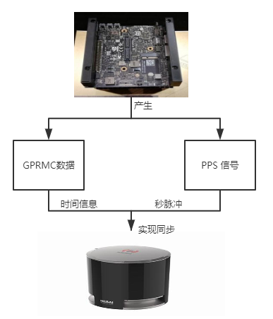

图3.2 激光雷达时间同步方案示意图

激光雷达时间同步方案如图3.2所示。其中硬件方面主要由Xavier工控机，通过USB转RS232串口与激光雷达连接，用于发送GPRMC报文，并且通过Xavier工控机的一个IO口实现PPS信号的发送；其中软件方面主要由Xavier工控机端运行模拟GPS数据(GPRMC报文数据)发送模块和PPS信号发送模块。

之所以采用模拟的GPRMC数据，主要原因是本课题的研究背景中不允许使用GPS之类的传感器，但是激光雷达的授时同步又需要此类报文数据，所以只能由工控机通过串口编程，模拟一串GPRMC格式的报文(包含系统UTC时间)，发送到激光雷达端。

对于GPRMC报文数据帧格式包含14个字段，具体如下：

|  |  |  |  |  |  |  |  |  |  |  |  |  |  |
| --- | --- | --- | --- | --- | --- | --- | --- | --- | --- | --- | --- | --- | --- |
| F0 | F1 | F2 | F3 | F4 | F5 | F6 | F7 | F8 | F9 | F10 | F11 | F12 | F13 |

其中对于每一个字段：

F 0：帧头，$GPRMC

F 1：UTC时间, 格式hhmmss.ssss，代表时分秒.毫秒

F 2：状态 A/V:分别代表定位成功/失败

F 3：纬度，格式ddmm.mmmmmm

F 4：纬度 N/S

F 5：经度，格式dddmm.mmmmmm

F 6：经度 E/W

F 7：速度

F 8：方位角

F 9：UTC日期 DDMMYY 日月年

F 10：磁偏角

F 11：磁偏角方向E/W

F 12：模式，A =自动，D =差分，E =估计，AND =无效数据

F 13：校验和

如下例子，则表示的系统UTC时间为21-03-24日的9:32分17秒：

“$GPRMC,093217.119,A,2237.496474,N,11356.089515,E,0.0,225.5,240322,2.3,W,A*23”

通过PPS和模拟GPS数据（GPRMC数据）的组合就能够实现对激光雷达时钟同步。激光雷达在接收Xavier工控机发送模拟GPS信号后，以下一个PPS信号的上升沿作为时间同步基准。通过编程实现Xavier发送模拟GPS信号功能，如下图所示，具体要求为：激光雷达串口要求串口波特率：9600；数据位：8；校验：无；停止位: 1；PPS 信号要求为 标准的TTL 信号，脉宽大于 200ns。通过修改激光雷达驱动程序让激光雷达能够接收GPRMC数据帧提供的标准时间信号。使用RS232协议进行串口通信模拟GPRMC数据帧发送如下图所示：

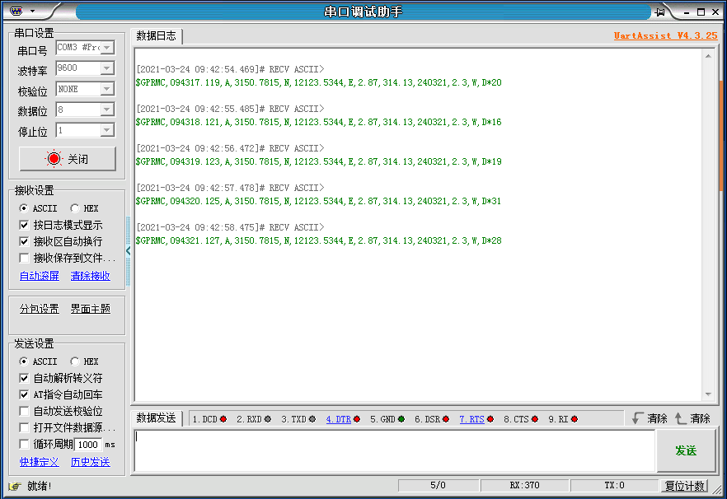

图3.3 串口助手发送GPRMC数据帧

* 1. 视觉相机的时间同步

由于涉及视觉传感器较多，而且每一帧的图像数据量较大，无法采用串行软触发的方式进行串行图像采集。所以本文中使用多相机的硬件触发，以此来实现相机之间的时间同步。视觉相机之间的时间同步示意图如图3.1视觉相机部分。

相机的采集模式一般分为内触发和外触发两种模式，其中内触发主要靠相机内部给出的信号进行图像的采集，外触发主要由外部信息例如软件信号、硬件信号来触发图像的采集。本文中使用的相机外部触发中的硬件触发，一般是使用外部设备通过相机的I/O接口相连，通过触发脉冲信号给到相机，来触发采集图像，其内部原理是直接对相机内部寄存器进行的读写。本文使用的U3相机背面接口图以及相机I/O接口定义如下：

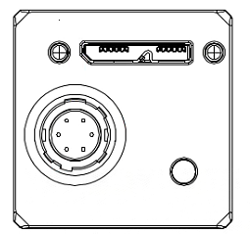

图3.4 U3相机背面接口图

接口中6pin的电源及I/O输入口对应的引脚定义如下表：

表3.1 管脚信号定义

|  |  |  |  |  |
| --- | --- | --- | --- | --- |
|  | 管脚 | 信号 | I/O类型 | 说明 |
| 1 | 12V电源 | 输入 | 电源输入 |
| 2 | Opt-Iso In | 输入 | 光耦隔离输入 |
| 3 | GPIO | 输入/输出 | 可配置I/O口 |
| 4 | Opt-Iso Out | 输出 | 光耦隔离输出 |
| 5 | I/O Ground | 输入 | 触发-，信号地 |
| 6 | GND | 输入 | 电源地 |

具体的，硬件方面主要由彩色相机、鱼眼相机、热成像仪、多光谱相机均与Xavier工控机连接，并将各类相机的外部硬件触发引脚统一接到Xavier工控机上的IO口；软件方面需要配置相机采集帧率与激光雷达帧率相同，本文为20HZ，并且设置触发模式为上升沿硬触发，采集帧率20HZ目的是为了与激光雷达帧率相同，便于后续的相机与激光雷达之间的时间同步，另外需要在Xavier工控机上运行触发模块，实现IO口方波信号的输出，并利用上升沿来触发相机采集图像。如图3.5为虚拟逻辑分析仪查看的工控机通过IO输出的方波信号：

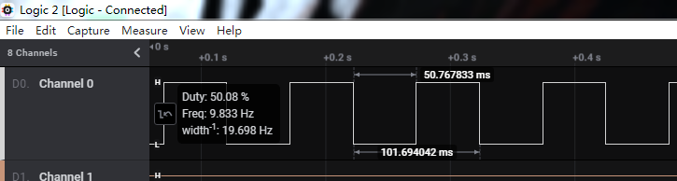

图3.5 工控机IO口输出的方波信号

针对Xavier工控机发出指令到触发信号产生这段时间，由于Xavier是ARM架构，ARM一条指令的执行时间是一个时钟周期，通常小于1纳秒，因此该部分时间误差可以忽略不计。对于相机之间的时间同步效果如下图：

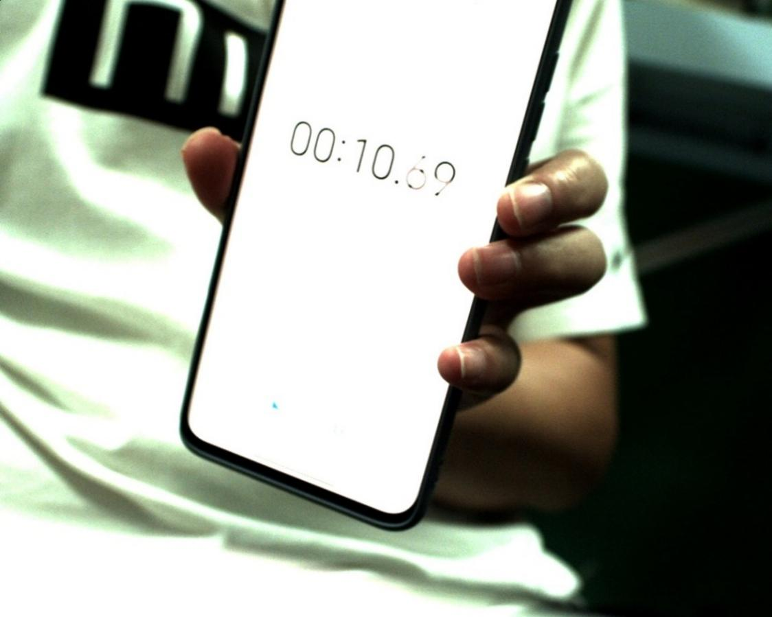 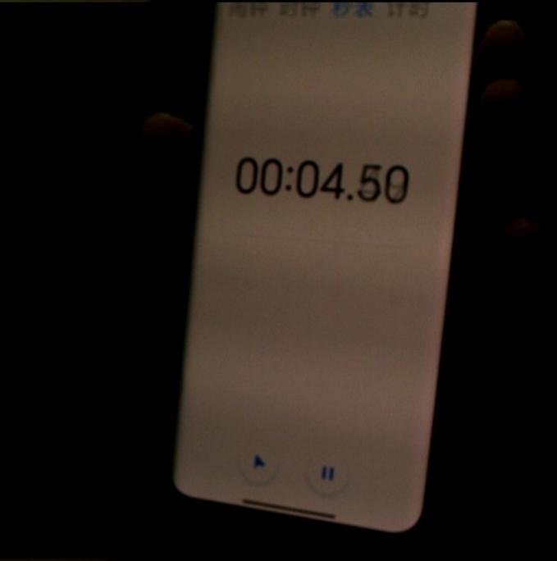

图3.6 彩色导航相机时间同步效果图

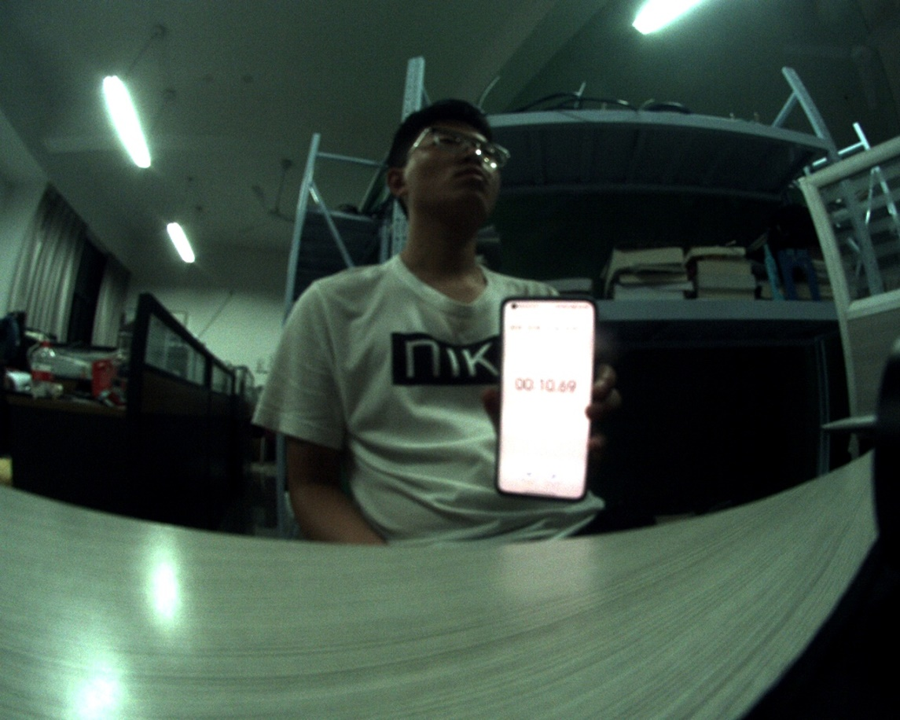 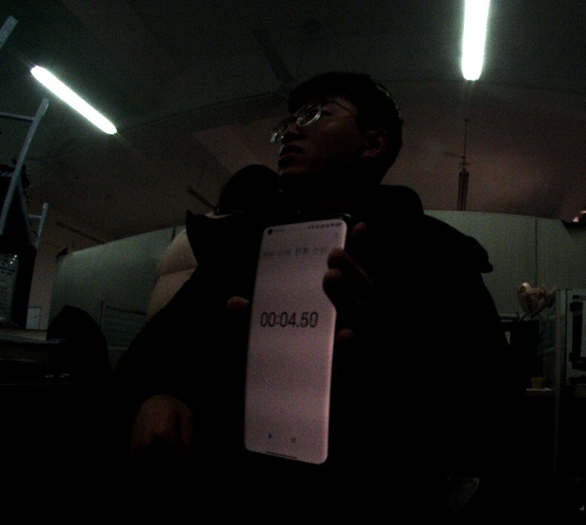

图3.7 鱼眼避障相机时间同步效果图

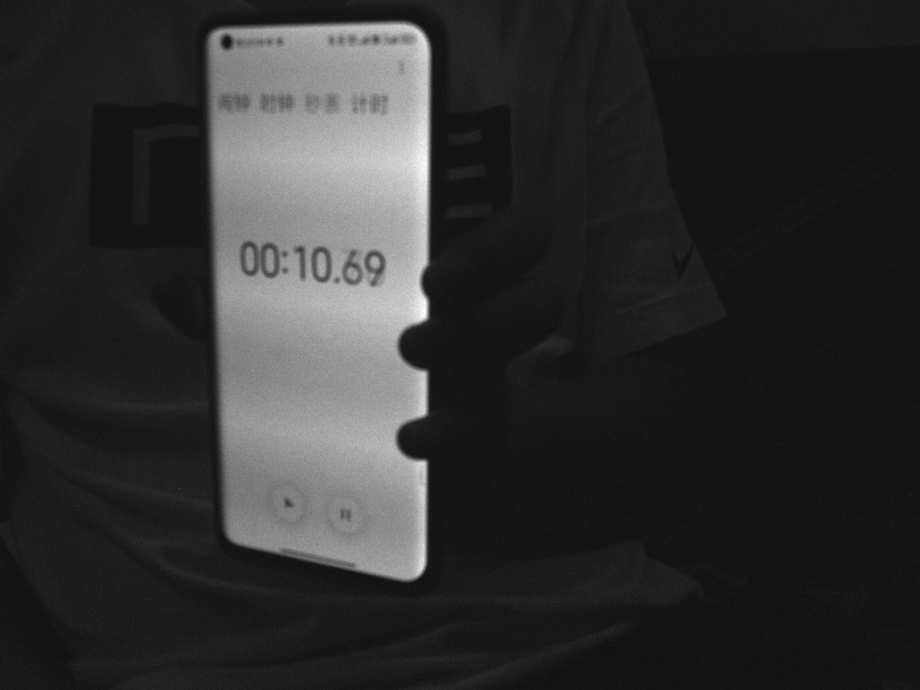 

图3.8 多光谱相机时间同步效果图

由于手机秒表最高精度只到10ms级别，为了验证时间同步的精度，本文还使用了高精度的1ms级别的秒表进行相机外触发时的拍摄，以此说明此方法能够达到1ms以内的精度。其中彩色导航相机与鱼眼避障相机的高精度秒表拍摄图如下：

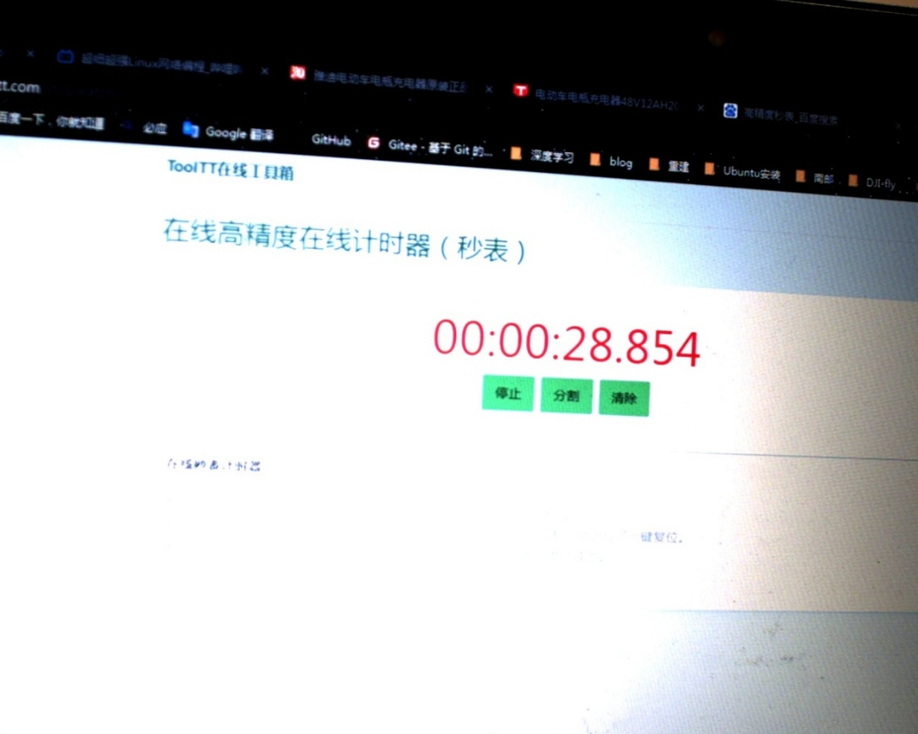 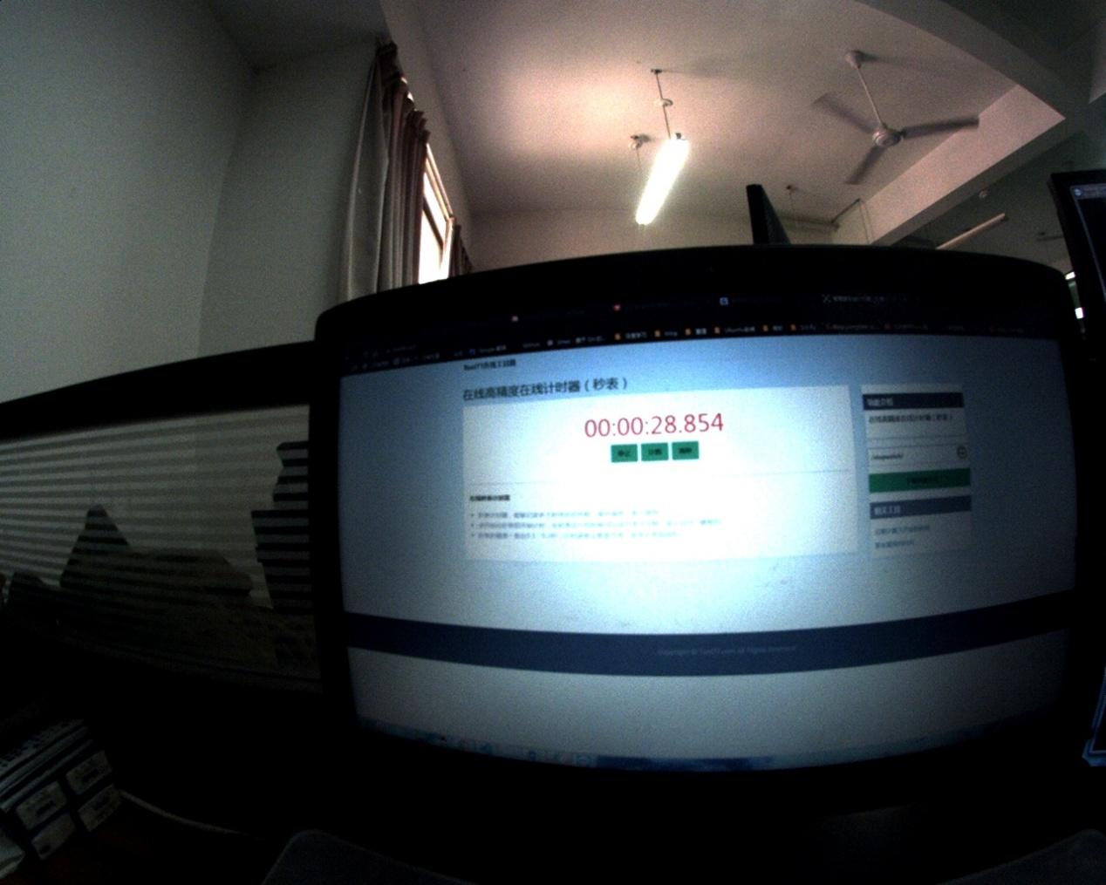

图3.9 导航相机与避障相机时间同步效果图

由上述触发模块实现了相机之间的外部硬触发，达到了相机之间的毫秒级时间同步。但是对于相同帧率的相机与激光雷达之间难免会存在一定的相位帧差，如图3.8所示。对于这种情况，我们通过测量t1、t2之间的时间差，进行相机外触发模块的信号就行对应时间的补偿，即可实现激光雷达与各类相机之间的时间同步。

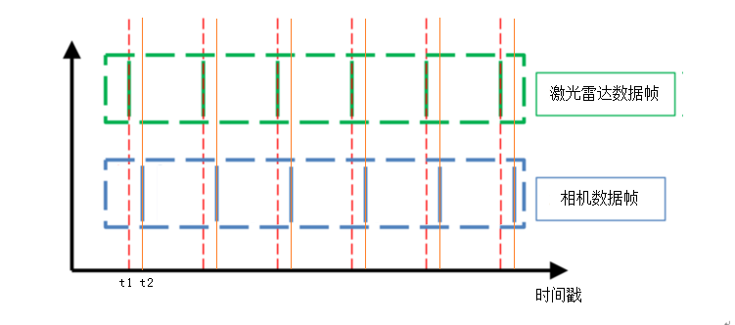

图3.10 雷达与相机时间戳相位帧差

* 1. 惯性测量单元IMU的时间同步

有关IMU的时间同步，同样可以采用3.2小节的与激光雷达相同的授时同步，也可以采用3.3小节中与相机外部硬件触发的同步方式。但是以上两种方式，对于IMU来说，显得较为昂贵。主要原因是，我们常用的IMU大多数是MPU6050或者MPU9250为主的较为便宜的只有6轴数据输出的传感器，且这种IMU已经能满足我们的正常需求，但是对于支持授时同步或者支持外部触发的IMU来说，价格将贵上好几倍甚至几十倍。所以本文中的时间同步方案，出于对成本的考虑，并且考虑到IMU的高频率采集数据的特点，采用的最直接的就近时间戳对齐的方式。

下面以激光雷达与IMU进行举例。如图3.11为雷达与IMU的数据帧示意图：

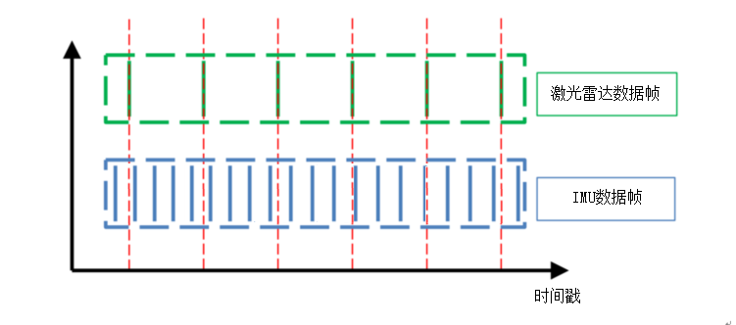

图3.11 激光雷达与IMU数据帧示意图

可以看到IMU的采集频率非常高，一般的IMU采集频率为200HZ，但是一般的激光雷达采集帧率只有20HZ甚至更低。所以，对于IMU的时间同步，采用就近时间戳对齐的方式无疑是最省时省力的。激光雷达与IMU数据帧之间就近时间戳对齐示意图如下：

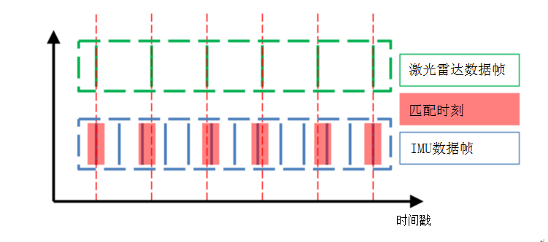

图3.12 激光雷达与IMU数据帧就近时间戳对齐示意图

下图为使用实验室传感器采集的激光雷达数据和IMU数据。数据帧示意图如下：

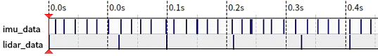

图3.13 雷达与IMU实际采集数据帧

通过就近时间戳对齐后的数据帧示意图如下：

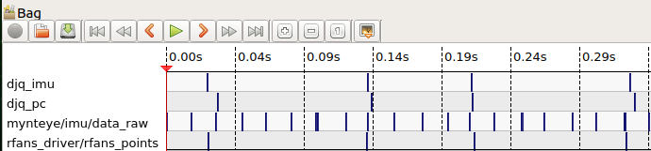

图3.14 雷达与IMU实现就近时间戳对齐

其中由上到下的4个topic分别为，时间戳对齐后的imu数据帧、时间戳对齐后的雷达数据帧、时间戳对齐前的imu数据帧、时间戳对齐前的雷达数据帧。

由图3.14可以看出时间戳对齐后的imu数据和雷达数据已经达到了毫秒级的精度，已经满足本课题中的对应的时间同步指标。但是由上图也可以看到，在经过就近时间戳对齐后的imu与雷达数据之间还是会存在一定的时间相位差，所以，对于更高要求的时间同步系统而言，还可以在本文方案的基础上对高频的imu数据进行插值，以此来提高时间同步的精度。对于本课题来说毫秒级的精度已经满足对应指标，所以没有对imu数据进行插值处理。

以上所述，便实现了IMU与激光雷达的时间同步。在3.2小节中实现了激光雷达与系统时钟的同步，在3.3小节中实现了激光雷达与相机之间的时间同步，在本小节中又实现了激光雷达与IMU之间的时间同步。至此，本文中的多种传感器已经完成了时间同步，且时间同步精度达到了毫秒级。

* 1. 本章小结

本章介绍主要围绕多传感器融合系统中的时间同步方法，基于各类传感器的软硬件特性，从三个方面实现了多种传感器的时间同步。分别为，其一，通过PPS信号+模拟GPRMC信号，使用Xavier工控机实现激光雷达的授时同步，实现激光雷达与系统UTC时间同步；其二，使用Xavier工控机发送相机外触发信号，实现各类相机之间的时间同步，并通过计算相机与激光雷达之间的数据帧的相位差来调整相机的触发信号，实现相机与激光雷达之间时间同步；其三，由于IMU采集频率很高的特性，使用就近时间戳对齐的方式实现IMU与激光雷达之间的时间同步。综上所述，本文中的所有传感器实现了时间同步，且时间同步精度达到了毫秒级。

# 多传感器空间一致性表征

通过前一章的框架介绍

图 .1 ****总体示意图

* 1. 空间一致性表征系统总体设计

《正文》。。。

* 1. 传感器内参标定

《正文》。。。

* + 1. 视觉相机内参标定算法原理及实现

《正文》。。。

* + 1. 惯性测量单元IMU内参标定算法原理及实现

《正文》。。。

* 1. 多传感器外参联合标定

《正文》。。。

* + 1. 视觉相机与视觉相机之间联合标定

《正文》。。。

* + 1. 视觉相机与激光雷达之间联合标定

《正文》。。。

* + 1. 视觉相机与IMU之间联合标定

《正文》。。。

* 1. 实验结果与验证

《正文》。。。

* 1. 本章小结

《正文》。。。。

# 多源多层地图三维重建

上一章介绍了本文提出的。

* 1. 重建算法设计方案

《正文》。。。

* 1. 基于MVE算法的三维地形重建

《正文》。。。

* 1. 火星场多源多层地图构建

《正文》。。。

* + 1. 各坐标系之间的关系

《正文》×××××

* + 1. 基于多传感器的多层地图生成

《正文》×××××

* 1. 实验结果与分析
  2. 本章小结

《正文》×××××

# 基于双目视觉的三维环境感知

上一章介绍了本文提出的。

* 1. 感知系统算法设计方案

《正文》。。。

* 1. 基于SOLO网络的实例分割算法

《正文》××××

* 1. 基于BGNet网络的双目立体匹配算法

《正文》。。。

* 1. 实验结果与分析

《正文》。。。

* 1. 本章小结

《正文》×××××

# 总结与展望

《正文》×××××

《正文》×××××

# 

# 参考文献

[1] Zhang H Y, Zheng L, Cai L. Design and Analysis of Hierarchical Physical Layer Network Coding[J]. IEEE Transactions on Wireless Communications, 2017, 16(12): 7966-7981.

[2] 张贤达, 保铮. 通信信号处理[M]. 北京:国防工业出版社, 2000: 30-50.

[3] Larimore M, Treichler J. Convergence behavior of the constant modulus algorithm[C]. IEEE International Conference on ICASSP,2017:13-16.

**按照“GB/T 7714”格式列参考文献，请删除此行。**

# 附录1 攻读硕士学位期间撰写的论文

[1] Li C, Sun X,Zhou X, et al. Optimal biased association scheme with Networks[J]. IEEE Transactions on Wireless Communications, 2017, 6(8):360-371. （SCI二区：000407686300001）；

[2]Li C, Ji Y. Modeling and analysis of epidemic spreading on community network [J]. Journal of China Universities of Posts & Telecommunications, 2016, 23(5):82-87.（EI：20170303250062）

[3]李春，网络路由技术，电子学报，已录用。

**百度学术，搜索论文，点击“引用”，按照“GB/T 7714”格式 复制出论文引用，后面加上（检索 信息），SCI论文需要写上几区。请删除此行。**

# 附录2 攻读硕士学位期间申请的专利

[1] 作者一，作者二，作者三. 专利名称，专利申请号，专利申请日期，专利授权日期；

[2] 张三，李四. 一种面向代理的安全传输方法，2007062.5，2016.1,2017.10；

[3] 张三. 一种实用的网络路由方法，200845610.5，2017,1,2018.1。

# 附录3 攻读硕士学位期间参加的科研项目

（1）项目类型，项目名称（项目编号）；

（2）国家自然科学基金，基于安全移动代理新一代网络研究(702710456)；

（3）国家自然科学基金，移动代理机制关键技术研究(601732578)。

# 致谢

主要感谢导师和对本论文学术研究有特别贡献的组织或个人：

对提供资助或者支持的基金、合同单位、企业、组织或者个人（基金项目应该包括基金名称、项目名称、项目编号、项目负责人、研究起止年月）；

协助完成研究工作或提供便利的组织或个人。